Урок 17 апреля (пятница 14.00).
Сольфеджио.
- Вспомнить правила:
- Что такое интервал
- Названия интервалов

- Переписать данные интервалы в тетрадь и определить эти интервалы, указать количество тонов и полутонов между звуками.
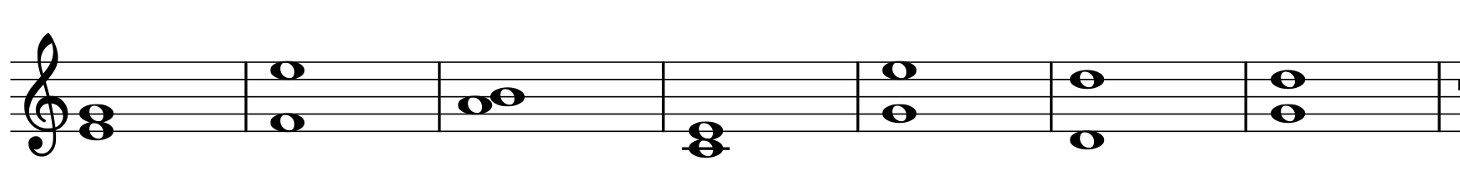

- Построить все интервалы от звука ЛЯ. Указать количество тонов и полутонов между звуками.
- Перепиши мелодию в тетрадь.
Раздели на такты.
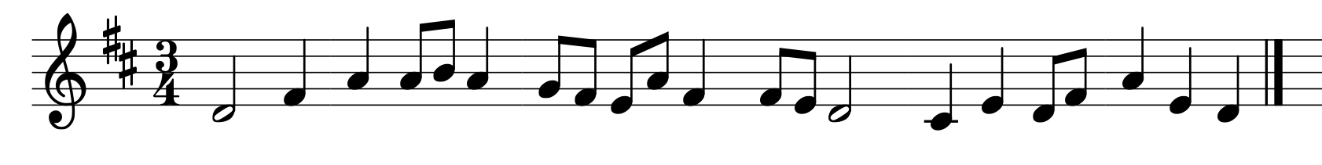

Слушание музыки.
Продолжаем знакомиться с темой «Программная инструментальная музыка». «Детская музыка» С. С. Прокофьева.
Мы вновь возвращаемся к рассказу о детской музыке С. Прокофьева.
«Сказочка» Одно из любимых детских увлечений – слушать сказки. Как хорошо слушать сказки и унестись в мечтах в иной, волшебный мир, словно наяву переживать удивительные события, стать одним из сказочных героев!
У С. Прокофьева сказка начинается не сразу. Музыка звучит как бы вполголоса. Тянется нить из клубка, плетется узор, начинается неспешный рассказ. Только на несколько секунд-тактов отрывается рассказчица от своего вязанья (видимо, в сказке что-то страшное произошло), переводит дыхание и ведет сказочку прежним говорком к мирному, спокойному концу. Здесь вновь можно применить прием распева на слоги основной мелодии, например на слова «жили-были царь с царицей» или какие-либо другие.
Послушай пьесу и напиши, о чем эта сказка? какой характер музыки?
«Дождь и радуга»
В пьесе С.С. Прокофьева «Дождь и радуга» два образа, они постоянно между собой разговаривают или играют.
Послушай пьесу и ответьте на вопросы.
Пофантазируйте, где может состояться такая игра? (В лесу, на поляне, во дворе дома…).
- - Каким вы представили себе Дождик
- - Объясните, какими звуками изобразил Дождик композитор ?
- - А музыка рассказала, какая Радуга?

Музыка для слушания на сайте школы в разделе 3 класс (среда) Кравченко Т. Г.

